LPP
JACQUES RAYNAUD

NiveauCAP IFCA 1A | Thème / DomaineDécouverte et inventaire de l'atelier | Séance 1 · 2 h · Atelier FAÇONNAGEIdentifier et trier l'outillage | SéquenceS0 · rentrée 2026
Nom________________ | Prénom________________ | Date________________ | Équipe / poste________________

Mise en situation professionnelle
Ordre d'intervention n° OI-2026-S0-01 : c'est la reprise en main du magasin d'outillage avant le premier chantier de l'année. L'atelier n'a jamais été inventorié. Votre équipe reçoit un bac mélangé d'outils de façonnage, plus des objets non identifiés (OVNI). Vous devez les reconnaître, les compter et les ranger par famille : c'est la première étape avant que la classe ne reçoive ses caisses individuelles.

Tâches
T5 Prendre connaissance et organiser les informations
T6 Préparer, vérifier les matériels et outillages

Savoir
S2.1 Outils, normes et représentation nouveau

Savoir-être
Rigueur du poste, respect des rayons, travail en équipe

Compétence
Découverte C2.2 Contrôler les éléments nécessaires à la réalisation

Objectifs — je serai capable de…
- localiser les zones et les rayons de l'atelier, et l'arrêt d'urgence ;
- nommer les familles de façonnage (pince multiprise, coupe-tube, cintreuses, outils mécaniques) ;
- lire la dimension gravée sur une cintreuse cuivre, sans la deviner ;
- expliquer simplement le risque de coupure sur un coupe-tube ;
- trier, compter et ranger les outils de mon bac par famille, en mettant à part les OVNI et les outils d'un autre atelier (bac TRANSFERT).

Prérequis — je sais déjà…
C'est ma première séance d'atelier : aucun prérequis du métier n'est demandé aujourd'hui. Je respecte une consigne orale, je travaille en équipe, je porte ma tenue adaptée.

Matériel
- Ce document + crayon
- 1 bac mélangé « famille façonnage » + objets OVNI (par équipe)
- Fiche d'identification (feuille 2, ce document)
- Bacs de tri étiquetés par famille, + bac OVNI + bac TRANSFERT
- Fiche d'inventaire à remplir (feuille 3, ce document)

EPI et risques du jour
Risque | Parade
Coupure aux lames du coupe-tube et aux arêtes des tubes coupés | Je tiens l'outil par le manche ; je ne passe pas le doigt sur une arête de tube fraîchement coupée.
Pincement des doigts dans une cintreuse ou une pince multiprise | Je ne place jamais mes doigts entre les mâchoires ou les galets pendant que j'actionne l'outil.
EPI : chaussures de sécurité (obligatoires). Gestes interdits : jamais utiliser un outil qui semble abîmé sans le signaler d'abord. En cas d'incident : couper (arrêt d'urgence localisé en début de séance), alerter le professeur, ne pas déplacer un blessé.
❄ inerWeb Édu — par F. Henninot · LPP Jacques Raynaud — Campus EQUATIO créé le 02/09/2026 · © F. Henninot 2026 — diffusion pédagogique autorisée, mention de l'origine requise
LPP
JACQUES RAYNAUD
S0-Séance 1 · Atelier Façonnage — document élève

OBSERVER — la fiche de découverte des familles de façonnage
Ne cherchez pas la réponse dans un livre : observez l'outil réel dans votre bac, comparez-le à la photo, prenez-le en main. En équipe, écrivez ce que vous pensez — le nom que vous proposez et à quoi il sert selon vous — avant que le professeur ne valide en fin d'atelier.
Photo | Nom que je propose | À quoi ça sert, selon moi | Dimension/marquage lu
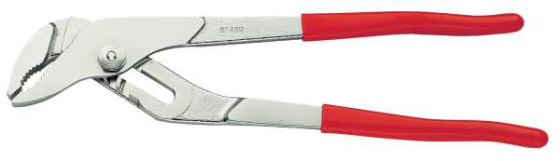 |  |  | —
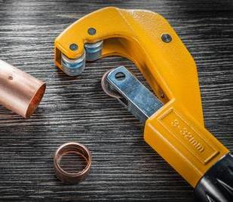 |  |  | —
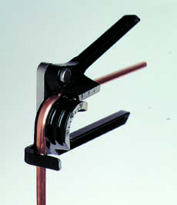
Il y en a plusieurs : 1/4" · 3/8" · 1/2" · 5/8", plus un modèle 3 diamètres (1/4 · 5/16 · 1/2). Notez la dimension de chacune.
Cintreuse plombier  photo à venir |  |  | —
Photos — D'après : « 02-Outillage atelier.docx » (pince multiprise débrayable) ; « coupe tube C1 TP1.pdf » (coupe-tube) ; « CINTREUSE ITE TRIPLE RAYON DE CINTRAGE.pdf » (cintreuse cuivre). Il existe plusieurs cintreuses cuivre, une par diamètre de tube : ne devinez pas la taille, lisez la dimension gravée sur le corps ou la molette de chaque exemplaire.

Les objets OVNI et le bac TRANSFERT
OVNI : un outil que personne ne reconnaît. Ne cherchez pas à deviner son nom : mettez-le à part dans le bac « OVNI », sans le ranger avec une famille. Il sera étudié avec l'autre atelier en séance 3.
TRANSFERT : un outil que vous reconnaissez mais qui appartient à l'atelier Électrique — par exemple une pince à bec demi-rond coudé : ne le comptez pas ici, posez-le dans le bac « TRANSFERT », l'atelier Électrique le comptera.

RÉALISER — je trie, je compte, je range
Pour chaque famille, comptez les exemplaires trouvés dans le bac, relevez la dimension gravée sur les cintreuses, et rangez dans le bac de tri correspondant.
Famille | Nombre trouvé | Dimension/marquage lu | Bon état ?
Pinces multiprise débrayables |  | —
Coupe-tubes |  | —
Cintreuse cuivre 1/4"
Cintreuse cuivre 3/8"
Cintreuse cuivre 1/2"
Cintreuse cuivre 5/8"
Cintreuse 3 diamètres (1/4 · 5/16 · 1/2)
Cintreuse plombier
Outils mécaniques (clé plate, clé à pipe) |  | —
Bac TRANSFERT (vers Électrique) |  | — | —
Objets OVNI (non rangés) |  | — | —
Un seul bac pour les outils mécaniques (stock trop faible pour sous-trier). Contrôle visuel simple : le détail de l'état viendra en séance 2.

Familles partagées — comptage indicatif (pas un lot officiel de 15)
Ces familles existent aussi côté Électrique : on les compte pour savoir ce qu'on a au total, pas pour constituer un lot certifié.
Famille | Nombre trouvé
Mètres-rubans
Clés à molette (petite/moyenne/grande)
Question — Le coupe-tube et la lime plate servent tous les deux sur un tube. À votre avis, pourquoi ne sont-ils pas dans la même famille ?

RANGER
Je remets chaque bac de tri à son rayon, je restitue le bac mélangé vide, et j'attends le contrôle du professeur avant de quitter mon poste.

Documents à remettre
- Ce document complété (fiche d'identification, tableau de tri, réponse)
- La fiche d'inventaire visée par le professeur
D'après : « 01-Outillages et protections.pdf » (Dossier Matériels & Équipements, v001-2014, F. Henninot) ; « Liste outillage élèves prise en charge caisse.xlsx » (Classe 1 CAP 2022/2023, F. Henninot).
❄ inerWeb Édu — par F. Henninot · LPP Jacques Raynaud — Campus EQUATIO créé le 02/09/2026 · © F. Henninot 2026 — diffusion pédagogique autorisée, mention de l'origine requise

